**TÀI LIỆU**

**ĐẶC TẢ YÊU CẦU NGƯỜI SỬ DỤNG**

***Tên phát triển/dự án: Xây dựng chức năng phân quyền tự động trên LIM (áp dụng với ứng dụng LOS)***

***Mã hiệu:……………***

***Version: ………..***

**BẢNG GHI NHẬN THAY ĐỔI TÀI LIỆU**

|  |  |  |  |  |  |
| --- | --- | --- | --- | --- | --- |
| **Phiên bản cũ** | **Ngày thay đổi** | **Vị trí thay đổi** | **Mô tả thay đổi** | **Lý do thay đổi** | **Phiên bản mới** |
| adas |  |  |  |  | adad |
| dasdsa |  |  |  |  | a |
|  |  |  |  |  | đa |
|  |  |  |  |  | d |
|  |  |  |  |  | add |
|  |  |  |  |  |  |
|  |  |  |  |  |  |
|  |  |  |  |  |  |

**BẢNG XÁC NHẬN**

|  |  |  |  |  |
| --- | --- | --- | --- | --- |
| **Khối Công nghệ thông tin** | | | | |
| **Vai trò** | **Họ tên** | **Chức danh** | **Chữ ký** | **Ngày tháng** |
| Người lập | Nguyễn Xuân Sơn |  |  |  |
| Người kiểm tra | Nguyễn Thanh Sơn |  |  |  |
| Người phê duyệt | Hoàng Duy Hiển |  |  |  |
| **Đơn vị nghiệp vụ - Khối ……………………………** | | | | |
| **Vai trò** | **Họ tên** | **Chức danh** | **Chữ ký** | **Ngày tháng** |
| Người lập |  |  |  |  |
| Người kiểm tra |  |  |  |  |
| Người phê duyệt |  |  |  |  |

MỤC LỤC

1 TỔNG QUAN TÀI LIỆU 7

1.1 Mục đích tài liệu 7

1.2 Đối tượng sử dụng tài liệu 7

1.3 Định nghĩa và các từ viết tắt 7

2 YÊU CẦU NGHIỆP VỤ/ SẢN PHẨM 7

2.1 Mô tả chung về yêu cầu phần mềm 7

2.2 Bảng danh sách chức năng nghiệp vụ 8

2.3 Bảng danh sách báo cáo 8

3 ĐẶC TẢ YÊU CẦU NGHIỆP VỤ CHI TIẾT 8

3.1. Xây dựng chức năng tạo và phân quyền tự động trên LIM khi thêm nhân viên mới trên PS………………. 8

3.2 Xây dựng chức năng cập nhật và phân quyền tự động trên LIM khi cập nhật vị trí nhân viên trên PS 12

3.3 Xây dựng chức năng mở tài khoản tự động trên LIM khi nhân viên đi làm trở lại trên hệ thống PS. 15

3.4 Xây dựng chức năng quản lý Jobcode và Role của Ứng dụng (Phương pháp Import file)………. 19

3.5 Xây dựng chức năng quản lý Jobcode và Role của Ứng dụng (Phương pháp nhập từng bản ghi) 29

4 ĐẶC TẢ YÊU CẦU BÁO CÁO 38

4.1 Báo cáo lịch sử tạo và phân quyền user thành công 38

4.2 Báo cáo lịch sử tạo và phân quyền user thất bại 40

# TỔNG QUAN TÀI LIỆU

## Mục đích tài liệu

Tài liệu này mô tả chi tiết yêu cầu nghiệp vụ cho chức năng phân quyền tự động trên hệ thống LIM (Áp dụng cho ứng dụng LOS) tại Ngân Hàng Bưu Điện Liên Việt.

## Đối tượng sử dụng tài liệu

* Phòng HTVH Khối CNTT

## Định nghĩa và các từ viết tắt

|  |  |  |
| --- | --- | --- |
| **STT** | **Thuật ngữ** | **Định nghĩa** |
| 1 | HTVH | Hỗ trợ vận hành |
| 2 | CNTT | Công nghệ thông tin |
| 3 | CV | Chuyên viên |
| 4 | HTTT | Hệ thống thông tin |
| 5 | PS | Hệ thống quản trị nguồn nhân lực |

# YÊU CẦU NGHIỆP VỤ/ SẢN PHẨM

## Mô tả chung về yêu cầu phần mềm

1. **Mục đích của phần mềm**

Giúp cho việc tạo tạo và phân quyền cho user trên các ứng dụng một cách tự động theo chính sách phân quyền của Ngân hàng Bưu Điện Liên Việt. Giúp cho bộ phận hỗ trợ vận hành không phải vào phần mềm Lim để thao tác, giúp giảm thiểu được thời gian trong công tác tạo và phân quyền cho user trên các ứng dụng

1. **Đối tượng sử dụng phần mềm**

Phòng HTVH – Khối CNTT.

1. **Phạm vi triển khai phần mềm**

Toàn hàng

1. **Bảng yêu cầu nghiệp vụ chung (áp dụng chung cho nhiều chức năng)**

|  |  |  |
| --- | --- | --- |
| **STT** | **Mã YC** | **Tên yêu cầu** |
| 1 |  |  |
| 2 |  |  |
| 3 |  |  |

## Bảng danh sách chức năng nghiệp vụ

|  |  |  |
| --- | --- | --- |
| **STT** | **Tên chức năng** | **Ghi chú** |
| 1 | Xây dựng chức năng tạo và phân quyền tự động trên LIM khi thêm nhân viên mới trên PS (Áp dụng cho ứng dụng LOS) | Xây mới |
| 2 | Xây dựng chức năng cập nhật và phân quyền tự động trên LIM khi cập nhật vị trí nhân viên trên PS (Áp dụng cho ứng dụng LOS) | Xây mới |
| 3 | Xây dựng chức năng đóng tài khoản tự động trên LIM khi cập nhật vị trí nhân viên nghỉ việc trên PS (Áp dụng cho ứng dụng LOS) | Đã có trên LIM |
| 4 | Xây dựng chức năng mở lại và phân quyền tài khoản tự động trên LIM khi nhân viên đã nghỉ việc và giờ xin đi làm trở lại trên hệ thống PS. | Xây mới |
| 5 | Xây dựng chức năng quản lý Jobcode và Role của Ứng dụng (phương pháp import file) | Xây mới |
| 6 | Xây dựng chức năng quản lý Jobcode và Role của Ứng dụng (Phương pháp nhập theo từng bản ghi) | Xây mới |

## Bảng danh sách báo cáo

|  |  |  |
| --- | --- | --- |
| **STT** | **Tên báo cáo** | **Ghi chú** |
| 1 | Báo cáo lịch sử tạo, cập nhật, đóng , mở lại tài khoản và phân quyền cho user thành công |  |
| 2 | Báo cáo lịch sử tạo, cập nhật, đóng , mở lại tài khoản và phân quyền cho user thất bại |  |

# ĐẶC TẢ YÊU CẦU NGHIỆP VỤ CHI TIẾT

## Xây dựng chức năng tạo và phân quyền tự động trên LIM khi thêm nhân viên mới trên PS

## Mô tả mục đích

Tạo tài khoản và phân quyền tài khoản trên ứng dụng LOS một cách tự động theo chính sách phân quyền tại LienVietPosBank khi thêm mới một nhân viên trên hệ thống PS

## Luồng nghiệp vụ

### 

## Mô tả chi tiết các bước

| **Bước** | **Tác nhân** | **Thao tác thực hiện** | **Màn hình** | **Hệ thống xử lý** | **Bước tiếp theo** | **Ghi chú** |
| --- | --- | --- | --- | --- | --- | --- |
| 1 | User | Nhập thông tin nhân viên mới |  | Hiển thị màn hình thêm nhân viên mới của hệ thống PS | Bước 2 |  |
| 2 | PEOPLESOFT | Thêm nhân viên mới |  | Gửi thông tin nhân viên mới và yêu cầu thêm mới nhân viên mới đến backand hệ thống PS | Bước 3 |  |
| 3 | PEOPLESOFT | Lưu thông tin nhân viên vào Database |  | Hệ thống PS lưu thông tin nhân viên mới vào Database của PS | Bước 4 |  |
| 4 | LIM | Job đồng bộ thông tin nhân viên từ PS vào LIM |  | Job đồng bộ thông tin nhân viên từ hệ thống PS sang hệ thống LIM chạy tự động theo thời gian đã được cấu hình - (thời gian chạy job theo thời gian là 30 phút một lần bắt đầu từ 00h) | Bước 5 |  |
| **5** | **LIM** | **Job tạo, phân quyền user cho hệ thống LOS** |  | **Xem chi tiết Bảng I** | **Bước 6** |  |
| 6 | LIM | Gọi API thêm user trên LOS |  | Hệ thống LIM gọi tới API thêm mới user và quyền user từ hệ thống LOS | Bước 7 | Đã có trên LIM |
| 6.1 | LOS | Cung cấp API thêm user trên LOS |  | Hệ thống cung cấp API thêm mới user và quyền user từ hệ thống LOS |  | Api đã có trên LOS |
| 7 | LOS | Cập nhật Thông tin user và quyền user vào database |  | Hệ thống LOS cập nhật thông tin user và quyền vào Database được chuyển từ hệ thống LIM | Bước 8 |  |
| 8 | LOS | Phản hồi kết quả cập nhật |  | Hệ thống LOS phản hồi lại kết quả cập nhật user và quyền tới hệ thống hệ thống LIM | Nếu kết quả cập thành công thì chuyển tới bước 9, 10 ngược lại chuyển tới bước 11, 12 |  |
| 9 | LIM | Gửi Email thông báo cấp tk đến user |  | Hệ thống Lim gửi Email đến user thông báo thông tin tài khoản và quyền trên hệ thống LOS | Kết thúc | Mẫu nội dung Email tại file đính kèm |
| 10 | LIM | Ghi log phân quyền user thành công |  | Hệ thống Lim ghi lại lịch sử tạo user và phân quyền cho user thành công vào Database của Lim | Kết thúc |  |
| 11 | LIM | Ghi logs phân quyền user thất bại |  | Hệ thống Lim ghi lại lịch sử tạo user và phân quyền cho user những user bị thất bại vào Database của Lim | Kết thúc |  |
| 12 | LIM | Gửi mail cảnh báo đến admin |  | Hệ thống Lim gửi Email đến admin hỗ trợ vận hành hệ thống LIM cảnh báo về việc tạo user và phân cho user bị thất bại. | Kết thúc | Mẫu nội dung Email tại file đính kèm |

**Bảng I**

|  |  |
| --- | --- |
| **Job tạo, phân quyền user cho hệ thống LOS**  Áp dụng theo chính sách cấp tài khoản trên hệ thống LOS tại LienVietPosBank | |
| Hệ thống xử lý : Job tạo và phân quyền cho user cho hệ thống LOS chạy tự động bắt đầu từ 00h và sau 30 phút chạy lại một lần  - Từ các thông của nhân viên được đồng bộ từ PS sang Lim, job sẽ xác định và tiến hành ***tạo or cập nhật or đóng or mở lại*** tài khoản, quyền của user trên hệ thống LOS dựa vào các mối quan hệ giữa thông tin nhân viên; thông vị trí; thông tin mapping giữa jobcode và role; thông tin role của LOS.  - Job xác định việc **tạo mới or cập nhật or đóng or mở lại** tài khoản trên LOS với các trường hợp sau: | |
| **TH1:** User chưa có tài khoản trên LOS | ***+*** *Job gọi sang hệ thống LOS để tạo mới tài khoản và quyền cho user trên LOS thông qua mối quan hệ giữa các thông tin nhân viên, thông tin vị trí, thông tin quyền của ứng dụng Los, thông tin mapping giữa vị trí và quyền ứng dụng của Los sau đó lưu lại vào các bảng tương ứng trong database LIM* |
| **TH2:** User đã có tài khoản trên LOS | **TH2.1: User được điều động, luân chuyển, biệt phái sang vị trí mới**  ***+*** *Job gọi sang hệ thống LOS để cập nhật tài khoản và quyền cho user trên LOS thông qua mối quan hệ giữa các thông tin nhân viên, vị trí, quyền của ứng dụng Los, mapping giữa vị và quyền ứng dụng Los sau đó lưu lại vào các bảng tương ứng trong database LIM (đối với trường hợp này job sẽ gỡ bỏ các role cũ và cập nhật role mới của user lấy theo vị trí được điều động, luân chuyển hay biệt phái)*  **TH2.2: User được luân chuyển, biệt phái sang vị trí mới(có thời hạn)**  ***+*** *Job gọi sang hệ thống LOS để cập nhật tài khoản và quyền cho user trên LOS thông qua mối quan hệ giữa các thông tin nhân viên, vị trí, quyền của ứng dụng Los, mapping giữa vị và quyền ứng dụng Los sau đó lưu lại vào các bảng trong database LIM (đối với trường hợp này job sẽ gỡ bỏ role cũ và cập nhật role mới của user lấy theo vị trí được luân chuyển hay biệt phái; sau khi hết thời hạn luân chuyển hay biệt phái thì cập nhật lại role về vị trí chính)*  **TH2.3: User được kiêm nhiệm thêm vị trí khác**  ***+*** *Job gọi sang hệ thống LOS để cập nhật tài khoản và quyền cho user trên LOS thông qua mối quan hệ giữa các thông tin nhân viên, vị trí, quyền của ứng dụng Los, mapping giữa vị và quyền ứng dụng Los sau đó lưu lại vào các bảng trong database LIM (đối với trường hợp này job sẽ cập nhật role của user lấy theo phép hợp của vị trí chính và vị trí kiêm nghiệm 1 và vị trí kiểm nghiệm 2… theo thời hạn kiêm nghiệm; sau khi hết thời hạn kiêm nghiệm thì cập nhật lại role về vị trí chính)*  *Ví dụ:*  *Nhân viên A: có vị trí chính là CN00100 (chứa các role : role1; role 2; role 3; role 4)*  Vị trí kiếm nhiệm là *CN00200 (chứa các role : role1; role 2; role 5; role 6)*   * *Job sẽ cập nhật role của nhân viên A= CN0010***U** *CN00200 = (role1; role 2; role 3; role 4; role 5; role 6)*   **TH2.4: User nghỉ việc (Đã có trên LIM)** |
| **TH3:** User đã có tài khoản trên LOS nhưng trạng thái tài khoản đang close (do nhân viên nghỉ việc) | **TH3.1: User xin đi làm lại , làm ở vị trí trước đó**  *+ Từ thông tin nhân viên chuyển qua từ hệ thống PS , Job sẽ tìm User đó trên database của Lim rồi mở lại tài khoản đó trên LIM và hệ thống LOS*  **TH3.2: User xin đi làm lại, làm ở vị trí kháctrước đó**  *+ Từ thông tin nhân viên chuyển qua từ hệ thống PS , Job sẽ tìm User đó trên database của Lim rồi mở lại tài khoản đó trên LIM và hệ thống LOS; và cập nhật role của tài khoản đó theo vị mới trên LIM/LOS* |

## Xây dựng chức năng cập nhật và phân quyền tự động trên LIM khi cập nhật vị trí nhân viên trên PS

**3.2.1. Mô tả mục đích**

Cập nhật tài khoản và phân quyền user trên ứng dụng LOS một cách tự động theo chính sách phân quyền tại LienVietPosBank khi cập nhật vị trí của một nhân viên trên hệ thống PS

**3.2.2. Luồng nghiệp vụ**

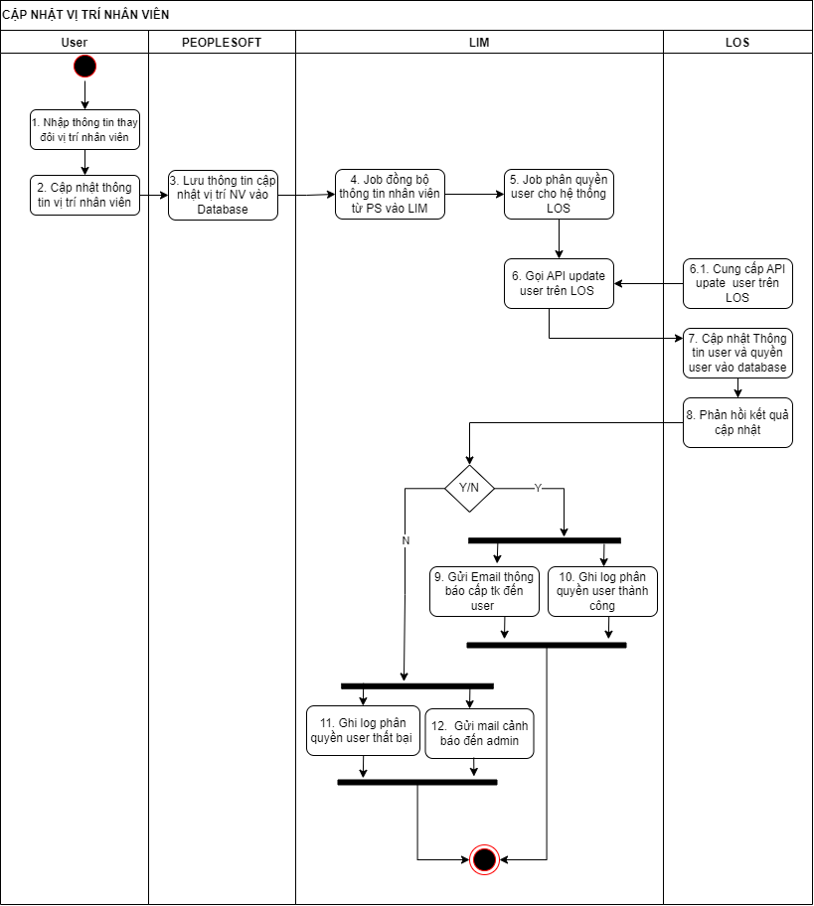

**3.2.3. Mô tả chi tiết các bước**

| **Bước** | **Tác nhân** | **Thao tác thực hiện** | **Màn hình** | **Hệ thống xử lý** | **Bước tiếp theo** | **Ghi chú** |
| --- | --- | --- | --- | --- | --- | --- |
| 1 | User | Nhập thông tin thay đôi vị trí nhân viên |  | Hiển thị màn hình cập nhật nhân viên tại hệ thống PS | Bước 2 |  |
| 2 | PEOPLESOFT | Cập nhật thông tin vị trí nhân viên |  | Gửi thông tin cập nhật nhân viên và yêu cầu cập nhật nhân viên đến backand hệ thống PS | Bước 3 |  |
| 3 | PEOPLESOFT | Lưu thông tin cập nhật vị trí NV vào Database |  | Hệ thống PS lưu thông tin cập nhật nhân viên vào Database của PS | Bước 4 |  |
| 4 | LIM | Job đồng bộ thông tin nhân viên từ PS vào LIM |  | Job đồng bộ thông tin nhân viên từ hệ thống PS sang hệ thống LIM chạy tự động theo thời gian đã được cấu hình - (thời gian chạy job theo thời gian là 30 phút một lần bắt đầu từ 00h) | Bước 5 |  |
| **5** | **LIM** | **Job tạo và phân quyền user cho hệ thống LOS** |  | **Xem chi tiết Bảng I** | **Bước 6** |  |
| 6 | LIM | Gọi API update user trên LOS |  | Hệ thống LIM gọi tới API cập nhật user và quyền user từ hệ thống LOS | Bước 7 | Đã có trên LIM |
| 6.1 | LOS | Cung cấp API upate  user trên LOS |  | Hệ thống cung cấp API cập nhật user và quyền user từ hệ thống LOS |  | Api đã có trên LOS |
| 7 | LOS | Cập nhật Thông tin user và quyền user vào database |  | Hệ thống LOS cập nhật thông tin user và quyền vào Database được chuyển từ hệ thống LIM | Bước 8 |  |
| 8 | LOS | Phản hồi kết quả cập nhật |  | Hệ thống LOS phản hồi lại kết quả cập nhật user và quyền tới hệ thống hệ thống LIM | Nếu kết quả cập thành công thì chuyển tới bước 9, 10 ngược lại chuyển tới bước 11, 12 |  |
| 9 | LIM | Gửi Email thông báo cập nhật tk đến user |  | Hệ thống Lim gửi Email đến user thông báo thông tin tài khoản và quyền đã được cập nhật trên hệ thống LOS | Kết thúc | Mẫu nội dung Email tại file đính kèm |
| 10 | LIM | Ghi log phân quyền user thành công |  | Hệ thống Lim ghi lại lịch sử việc cập nhật user và phân quyền cho user thành công vào Database của Lim | Kết thúc |  |
| 11 | LIM | Ghi log cập nhật phân quyền user thành công |  | Hệ thống Lim ghi lại lịch sử việc cập nhật user và phân quyền cho user bị thất bại vào Database của Lim | Kết thúc |  |
| 12 | LIM | Gửi mail cảnh báo đến admin |  | Hệ thống Lim gửi Email đến admin hỗ trợ vận hành hệ thống LIM cảnh báo về việc cập nhật user và phân cho user bị thất bại. | Kết thúc | Mẫu nội dung Email tại file đính kèm |

## Xây dựng chức năng mở tài khoản tự động trên LIM khi nhân viên đi làm trở lại trên hệ thống PS.

**3.2.1. Mô tả mục đích**

Mở lại tài khoản và phân quyền user trên ứng dụng LOS một cách tự động theo chính sách phân quyền tại LienVietPosBank khi nhân viên xin quay trở lại đi làm việc trên hệ thống PS

**3.2.2. Luồng nghiệp vụ**

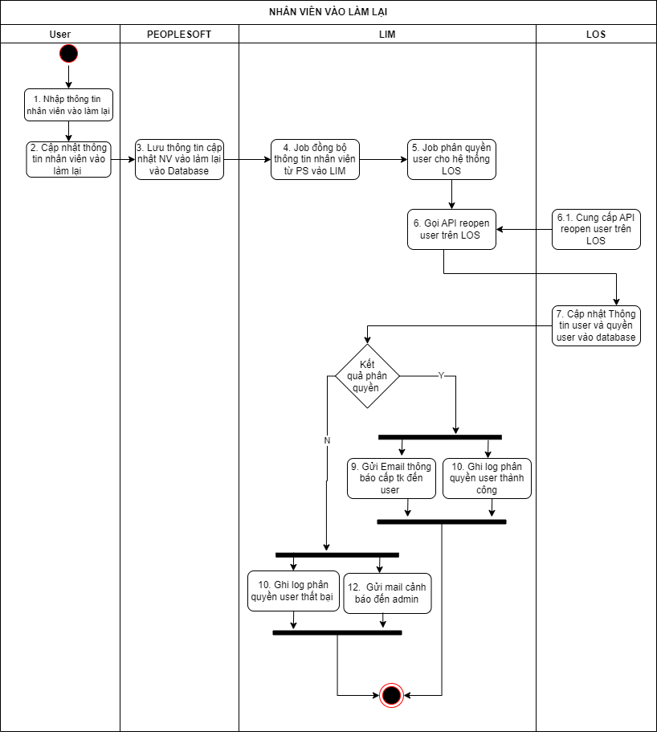

**3.2.3. Mô tả chi tiết các bước**

| **Bước** | **Tác nhân** | **Thao tác thực hiện** | **Màn hình** | **Hệ thống xử lý** | **Bước tiếp theo** | **Ghi chú** |
| --- | --- | --- | --- | --- | --- | --- |
| 1 | User | Nhập thông tin  nhân viên vào làm lại |  | Hiển thị màn hình mở lại nhân viên đã xin nghỉ việc | Bước 2 |  |
| 2 | PEOPLESOFT | Cập nhật thông tin nhân viên vào làm lại |  | Gửi thông tin cập nhật nhân viên xin đi làm lại và yêu cầu mở lại thông tin nhân viên đó đến backand hệ thống PS | Bước 3 |  |
| 3 | PEOPLESOFT | Cập nhật thông tin nhân viên vào làm lại |  | Hệ thống PS cập nhật mở lại thông tin nhân viên vào Database của PS | Bước 4 |  |
| 4 | LIM | Lưu thông tin cập nhật NV vào làm lại vào Database |  | Job đồng bộ thông tin nhân viên từ hệ thống PS sang hệ thống LIM chạy tự động theo thời gian đã được cấu hình - (thời gian chạy job theo thời gian là 30 phút một lần bắt đầu từ 00h) | Bước 5 |  |
| **5** | **LIM** | **Job phân quyền user cho hệ thống LOS** |  | **Xem chi tiết Bảng I** | **Bước 6** |  |
| 6 | LIM | Gọi API reopen user trên LOS |  | Hệ thống LIM gọi tới API reopen mới user và quyền user từ hệ thống LOS | Bước 7 | Đã có trên LIM |
| 6.1 | LOS | Cung cấp API reopen user trên LOS |  | Hệ thống cung cấp API reopen user và quyền user từ hệ thống LOS |  | Api đã có trên LOS |
| 7 | LOS | Cập nhật Thông tin user và quyền user vào database |  | Hệ thống LOS cập nhật thông tin user và quyền vào Database được chuyển từ hệ thống LIM | Bước 8 |  |
| 8 | LOS | Phản hồi kết quả cập nhật |  | Hệ thống LOS phản hồi lại kết quả mở lại user và quyền tới hệ thống hệ thống LIM | Nếu kết quả cập thành công thì chuyển tới bước 9, 10 ngược lại chuyển tới bước 11, 12 |  |
| 9 | LIM | Gửi Email thông báo cấp tk đến user |  | Hệ thống Lim gửi Email đến user thông báo thông tin tài khoản và quyền trên hệ thống LOS | Kết thúc | Mẫu nội dung Email tại file đính kèm |
| 10 | LIM | Ghi log mở lại phân quyền user thành công |  | Hệ thống Lim ghi lại lịch sử mở lại và phân quyền cho user thành công vào Database của Lim | Kết thúc |  |
| 11 | LIM | Ghi log mở lại phân quyền user thất bại |  | Hệ thống Lim ghi lại lịch sử mở lại user và phân quyền cho user bị thất bại vào Database của Lim | Kết thúc |  |
| 12 | LIM | Gửi mail cảnh báo đến admin |  | Hệ thống Lim gửi Email đến admin hỗ trợ vận hành hệ thống LIM cảnh báo về việc mở lại user và phân cho user bị thất bại. | Kết thúc | Mẫu nội dung Email tại file đính kèm |

## Xây dựng chức năng quản lý Jobcode và Role của Ứng dụng (Phương pháp Import file).

**3.4.1. Mô tả mục đích**

Giúp cho bộ phận HTVH quản lý Role và jobcode _role của từng ứng dụng trên hệ thống LIM

**3.2.2. Luồng nghiệp vụ**

**- Luồng nghiệp vụ import role của từng ứng dụng**

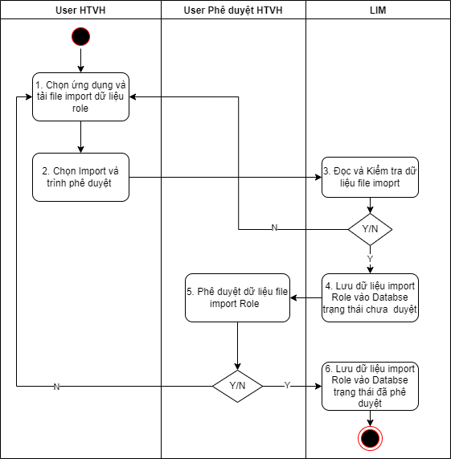

**- Luồng nghiệp vụ import mối quan hệ giữa jobcode và role của từng ứng dụng**

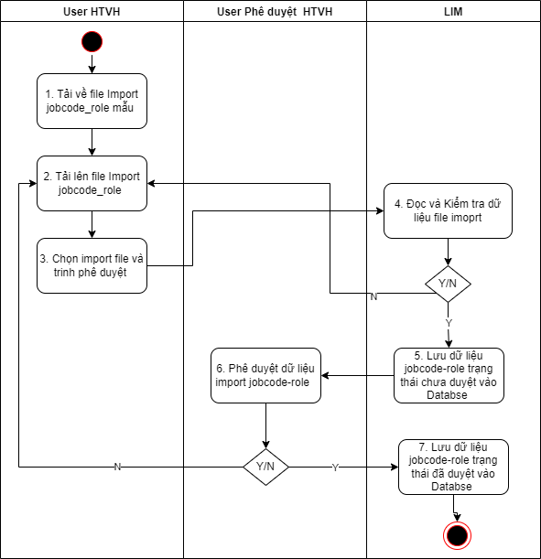

**3.2.3. Mô tả chi tiết các bước**

**- Luồng nghiệp vụ import role của từng ứng dụng**

| **Bước** | **Tác nhân** | **Thao tác thực hiện** | **Màn hình** | **Hệ thống xử lý** | **Bước tiếp theo** | **Ghi chú** |
| --- | --- | --- | --- | --- | --- | --- |
| 1 | User HTVH | Chọn ứng dụng và tải file import dữ liệu role | Màn hình 1 và 2 | Màn hình import dữ liệu Role theo ứng dụng | Bước 2 |  |
| 2 | User HTVH | Chọn Import và trình phê duyệt | Màn hình 1 và 2 | Hệ thống gửi file import dữ liệu Role tới backend yêu cầu xử lý import. | Bước 3 |  |
| 3 | LIM | Đọc và Kiểm tra dữ liệu file imoprt |  | Hệ thống Lim đọc file và kiểm tra dữ liệu role trong file import | Bước 4 |  |
| 4 | LIM | Lưu dữ liệu import Role vào Databse trạng thái chưa  duyệt |  | Hệ thống lưu lại dữ liệu file impor Role vào database của LIM ở trạng thái chưa phê duyệt | Bước 4 |  |
| 5 | User Phê duyệt HTVH | Phê duyệt dữ liệu file import Role | Màn hình 3 | Gửi yêu cầu cập nhật trạng thái dữ liệu Role của ứng dụng là đã phê duyệt | Bước 6 |  |
| 6 | LIM | Lưu dữ liệu import Role vào Databse trạng thái đã phê duyệt |  | Hệ thống Cập nhật dữ liệu file impor Role vào database của LIM ở trạng thái đã phê duyệt | Kết thúc |  |

**- Luồng nghiệp vụ import mối quan hệ giữa jobcode và role của từng ứng dụng**

| **Bước** | **Tác nhân** | **Thao tác thực hiện** | **Màn hình** | **Hệ thống xử lý** | **Bước tiếp theo** | **Ghi chú** |
| --- | --- | --- | --- | --- | --- | --- |
| 1 | User HTVH | Tải về file Import jobcode_role mẫu | Màn hình 4 và 5 | Hệ thống xuất file mẫu import Jobcode_role, (file mẫu đính kèm theo tài liệu)  - Sheet Role: Dữ liệu do hệ thống tự lấy ra từ dữ liệu role của ứng dụng cần nhập liệu  - Sheet Jobcode :Dữ liệu do hệ thống tự lấy ra từ dữ liệu jobcode_data  - Sheet Jobcode-role : Người dùng sẽ tự nhập vào dựa vào hai sheet trên | Bước 1 | Mẫu theo file đính kèm |
| 2 | User HTVH | Tải lên file Import jobcode_role |  | Màn hình import dữ liệu Jobcode_Role theo ứng dụng | Bước 2 |  |
| 3 | User HTVH | Chọn import file và trinh phê duyệt |  | Hệ thống gửi file import dữ liệu Jobcode_Role tới backend yêu cầu xử lý import. | Bước 3 |  |
| 4 | LIM | Đọc và Kiểm tra dữ liệu file imoprt |  | Hệ thống Lim đọc file và kiểm tra dữ liệu Jobcode_role trong file import | Bước 4 |  |
| 5 | LIM | Lưu dữ liệu jobcode-role trạng thái chưa duyệt vào Databse |  | Hệ thống lưu lại dữ liệu file impor Jobcode_Role vào database của LIM ở trạng thái chưa phê duyệt | Bước 5 |  |
| 6 | User Phê duyệt HTVH | Phê duyệt dữ liệu import jobcode-role | Màn hình 6 | Gửi yêu cầu cập nhật trạng thái dữ liệu Jobcode_Role của ứng dụng là đã phê duyệt | Bước 6 |  |
| 7 | LIM | Lưu dữ liệu jobcode-role trạng thái đã duyệt vào Databse |  | Hệ thống Cập nhật dữ liệu file impor Jobcode_Role vào database của LIM ở trạng thái đã phê duyệt | Kết thúc |  |

**3.2.3. Giao diện**

**3.2.3.1. Màn hình 1**

**a. Giao diện:** Màn hình import dữ liệu role

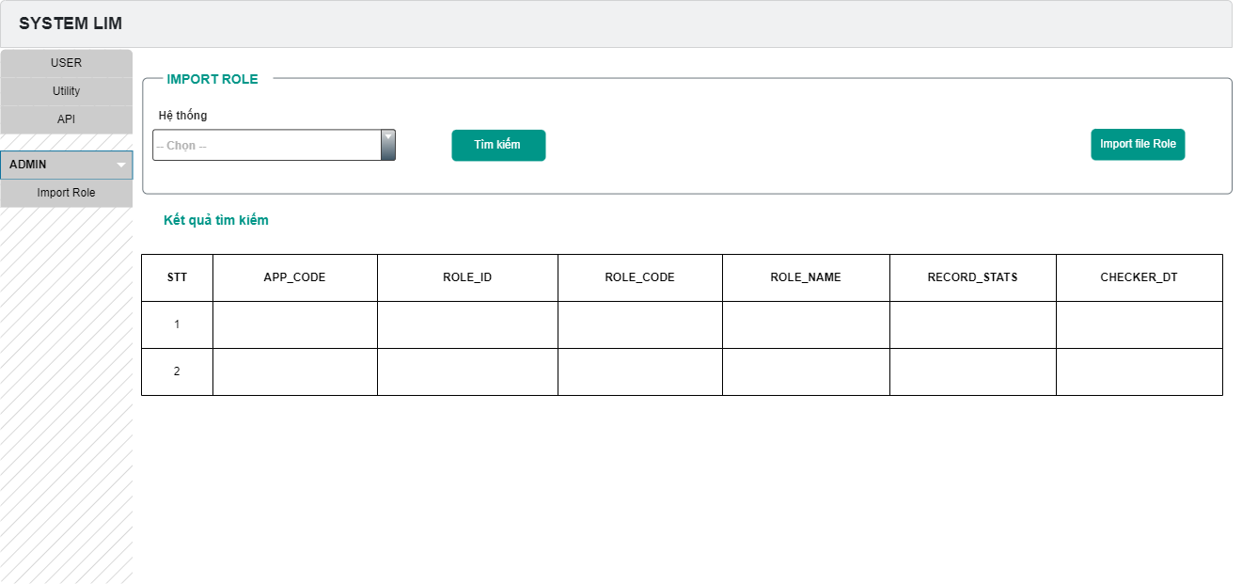

Nhấn vào **“Tìm kiếm”** để tìm kiếm Role theo hệ thống

Nhấn vào “**Import file role”** để thực hiện import file role theo hệ thống

**b.Thông tin các trường và validate dữ liệu**

| **STT** | **Tên trường** | **Loại trường** | **Định dạng** | **Độ dài tối thiểu, tối đa** | **Trường bắt buộc** | **Cho phép nhập/ thay đổi** | **Thông tin tham chiếu** | **Giá trị mặc định** | **Thông báo khi không nhập hoặc nhập sai** | **Ghi chú** |
| --- | --- | --- | --- | --- | --- | --- | --- | --- | --- | --- |
| 1 | Hệ thống | Combobox | Kiểu chữ | 20 | Bắt buộc |  | Lấy danh sách hệ thống trong LIM |  | Hệ thống bắt buộc phải nhập | Báo đỏ nếu sai validate |

**3.2.3.2. Màn hình 2:** Màn hình giao diện import file role theo ứng dụng

**a. Giao điện**

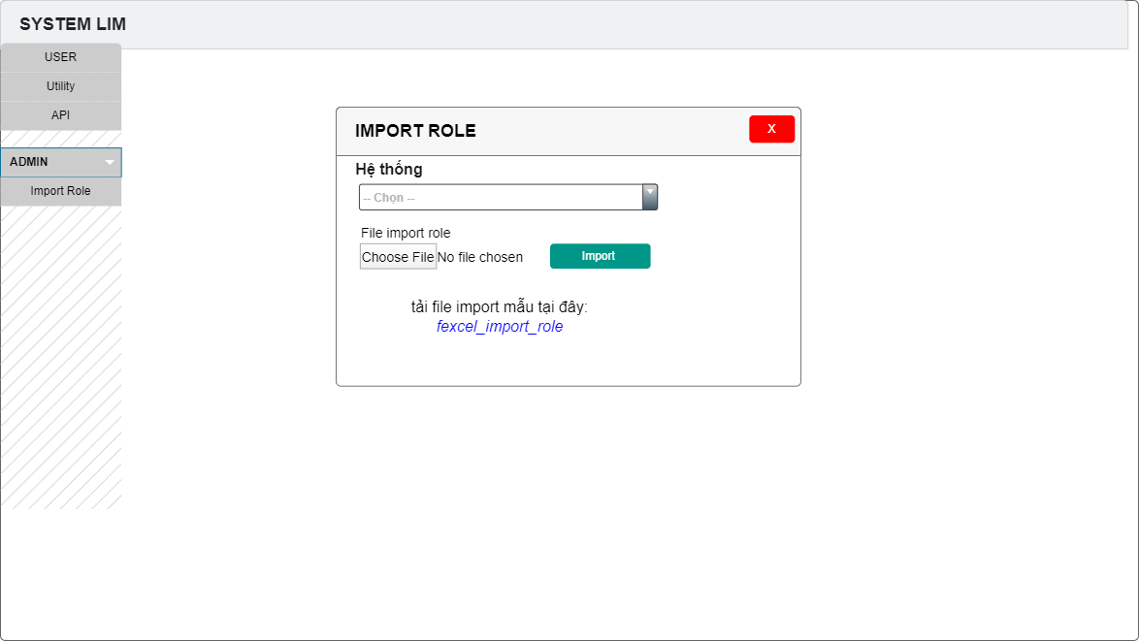

**b. Thông tin các trường và validate dữ liệu**

| **STT** | **Tên trường** | **Loại trường** | **Định dạng** | **Độ dài tối thiểu, tối đa** | **Trường bắt buộc** | **Cho phép nhập/ thay đổi** | **Thông tin tham chiếu** | **Giá trị mặc định** | **Thông báo khi không nhập hoặc nhập sai** | **Ghi chú** |
| --- | --- | --- | --- | --- | --- | --- | --- | --- | --- | --- |
| 1 | Hệ thống | Combobox | Kiểu chữ | 20 | Bắt buộc | Cho phép thay đổi | Lấy danh sách hệ thống trong LIM |  | Hệ thống bắt buộc phải nhập | Báo đỏ nếu sai validate |
| 2 | File import role | File | Chữ | 100 | Bắt buộc | Cho phép thay đổi |  |  | Bạn chưa chưa chọn file đính import | Báo đỏ nếu sai validate |

**3.2.3.3. Màn hình 3**

**a. Giao diện:** Màn hình duyệt import dữ liệu role

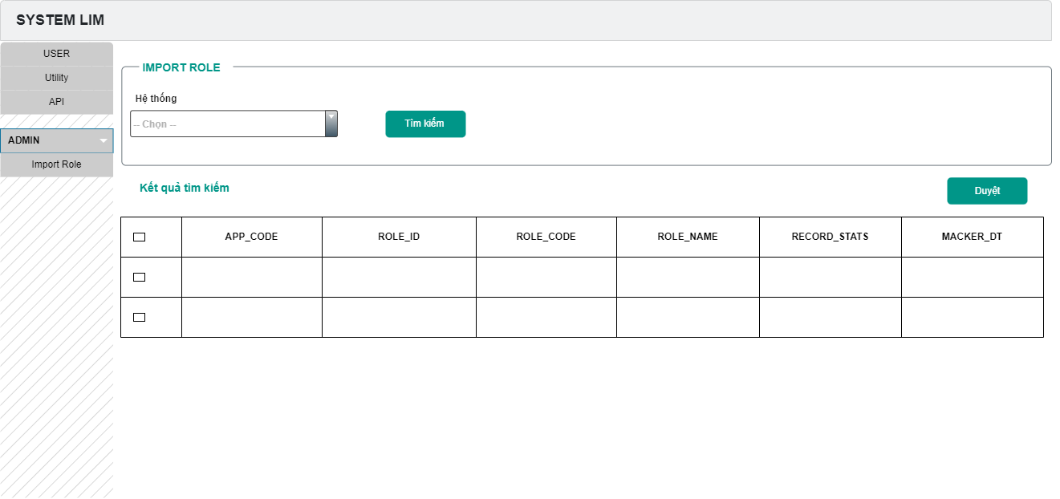

**b.Thông tin các trường và validate dữ liệu**

| **STT** | **Tên trường** | **Loại trường** | **Định dạng** | **Độ dài tối thiểu, tối đa** | **Trường bắt buộc** | **Cho phép nhập/ thay đổi** | **Thông tin tham chiếu** | **Giá trị mặc định** | **Thông báo khi không nhập hoặc nhập sai** | **Ghi chú** |
| --- | --- | --- | --- | --- | --- | --- | --- | --- | --- | --- |
| 1 | Hệ thống | Combobox | Kiểu chữ | 20 | Bắt buộc |  | Lấy danh sách hệ thống trong LIM |  | Hệ thống bắt buộc phải nhập | Báo đỏ nếu sai validate |

**3.2.3.4. Màn hình 4:** màn hình import dữ liệu Jobcode_role

**a. Giao điện**

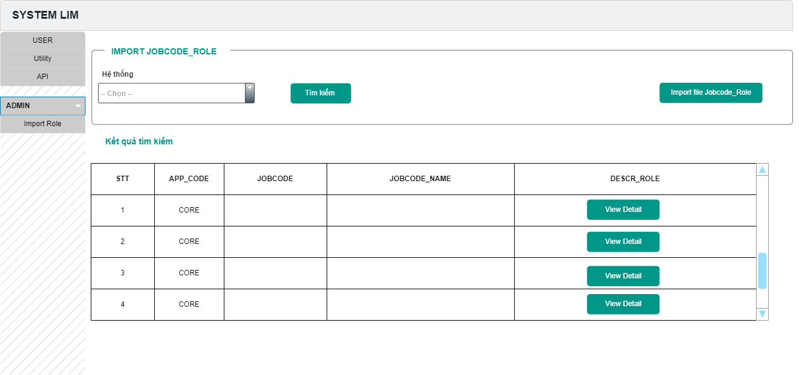

**b. Thông tin các trường và validate dữ liệu**

| **STT** | **Tên trường** | **Loại trường** | **Định dạng** | **Độ dài tối thiểu, tối đa** | **Trường bắt buộc** | **Cho phép nhập/ thay đổi** | **Thông tin tham chiếu** | **Giá trị mặc định** | **Thông báo khi không nhập hoặc nhập sai** | **Ghi chú** |
| --- | --- | --- | --- | --- | --- | --- | --- | --- | --- | --- |
| 1 | Hệ thống | Combobox | Kiểu chữ | 20 | Bắt buộc | Cho phép thay đổi | Lấy danh sách hệ thống trong LIM |  | Hệ thống bắt buộc phải nhập | Báo đỏ nếu sai validate |
|  |  |  |  |  |  |  |  |  |  |  |

**3.2.3.5. Màn hình 5:** Màn hình import dữ liệu Jobcode_role

**a. Giao điện**

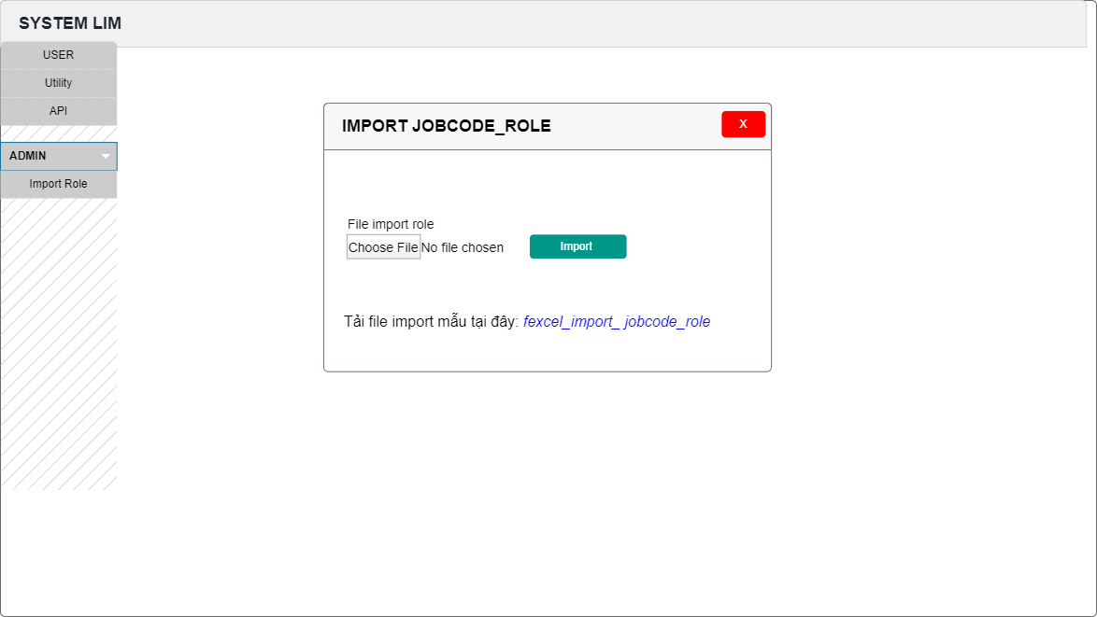

**b. Thông tin các trường và validate dữ liệu**

| **STT** | **Tên trường** | **Loại trường** | **Định dạng** | **Độ dài tối thiểu, tối đa** | **Trường bắt buộc** | **Cho phép nhập/ thay đổi** | **Thông tin tham chiếu** | **Giá trị mặc định** | **Thông báo khi không nhập hoặc nhập sai** | **Ghi chú** |
| --- | --- | --- | --- | --- | --- | --- | --- | --- | --- | --- |
| 1 | File import role | File | Chữ | 100 | Bắt buộc | Cho phép thay đổi |  |  | Bạn chưa chưa chọn file đính import | Báo đỏ nếu sai validate |

**3.2.3.6. Màn hình 6:** màn hình duyệt import dữ liệu Jobcode_role

**a. Giao điện**

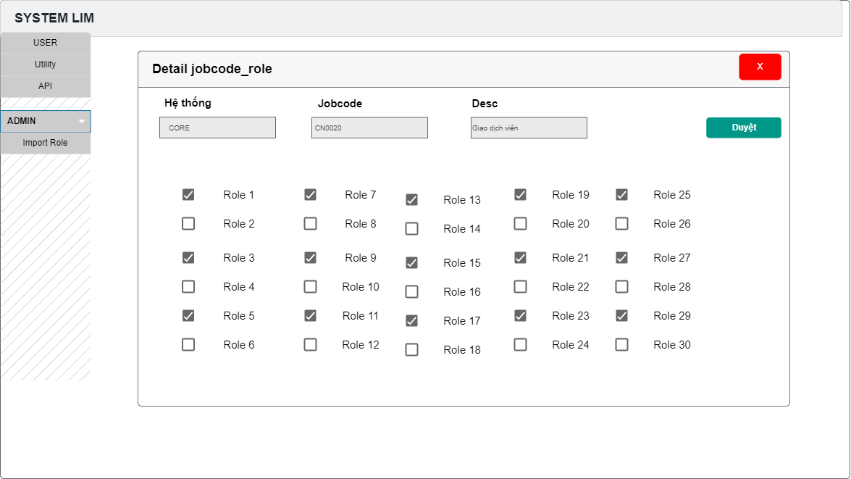

**b. Thông tin các trường và validate dữ liệu**

| **STT** | **Tên trường** | **Loại trường** | **Định dạng** | **Độ dài tối thiểu, tối đa** | **Trường bắt buộc** | **Cho phép nhập/ thay đổi** | **Thông tin tham chiếu** | **Giá trị mặc định** | **Thông báo khi không nhập hoặc nhập sai** | **Ghi chú** |
| --- | --- | --- | --- | --- | --- | --- | --- | --- | --- | --- |
| 1 | Hệ thống | Textbox | Kiểu chữ | 20 | Bắt buộc | Không Cho phép thay đổi |  |  |  |  |
| 2 | Jobcode | Textbox | Kiểu chữ | 50 | Bắt buộc | Không Cho phép thay đổi |  |  |  |  |
| 3 | Desc | Textbox | Kiểu chữ | 200 | Bắt buộc | Không Cho phép thay đổi |  |  |  |  |

## Xây dựng chức năng quản lý Jobcode và Role của Ứng dụng (Phương pháp nhập từng bản ghi)

**3.5.1. Mô tả mục đích**

Giúp cho bộ phận HTVH quản lý Role và jobcode _role của từng ứng dụng trên hệ thống LIM

**3.5.2. Luồng nghiệp vụ**

**- Luồng nghiệp vụ thêm role của từng ứng dụng**

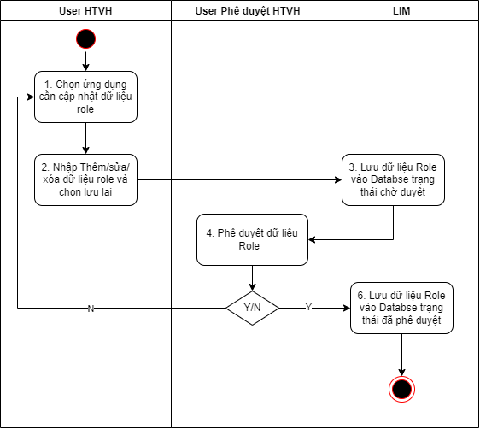

**- Luồng nghiệp vụ import mối quan hệ giữa jobcode và role của từng ứng dụng**

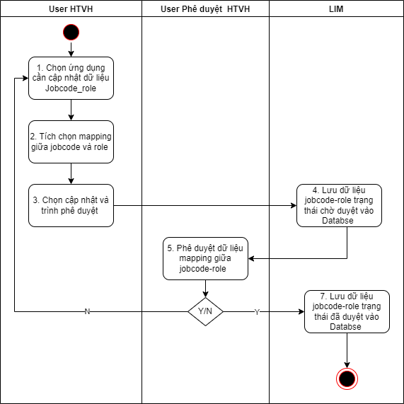

**3.2.3. Mô tả chi tiết các bước**

**- Luồng nghiệp vụ import role của từng ứng dụng**

| **Bước** | **Tác nhân** | **Thao tác thực hiện** | **Màn hình** | **Hệ thống xử lý** | **Bước tiếp theo** | **Ghi chú** |
| --- | --- | --- | --- | --- | --- | --- |
| 1 | User HTVH | Chọn ứng dụng cần cập nhật dữ liệu role | Màn hình 1,2 | Màn hình nhập dữ liệu Role theo ứng dụng | Bước 2 |  |
| 2 | User HTVH | Nhập Thêm/sửa/ xóa dữ liệu role và chọn lưu lại | Màn hình 1,2 | Gửi yêu cầu cập nhật dữ liệu Role của ứng dụng về trạng chờ phê duyệt tới backend LIM | Bước 3 |  |
| 3 | LIM | Lưu dữ liệu Role vào Databse trạng thái chờ duyệt |  | Hệ thống Lim kiểm tra dữ liệu cập nhật role và lưu vào Database của Lim ở trạng thái chờ phê duyệt | Bước 4 |  |
| 4 | User Phê duyệt HTVH | Phê duyệt dữ liệu Role |  | Gửi yêu cầu cập nhật dữ liệu Role của ứng dụng về trạng đã phê duyệt tới backend LIM | Bước 4 |  |
| 5 | LIM | 6. Lưu dữ liệu Role vào Databse trạng thái đã phê duyệt |  | Hệ thống cập nhật role và lưu vào Database của Lim ở trạng thái đã phê duyệt | Kết thúc |  |

**- Luồng nghiệp vụ import mối quan hệ giữa jobcode và role của từng ứng dụng**

| **Bước** | **Tác nhân** | **Thao tác thực hiện** | **Màn hình** | **Hệ thống xử lý** | **Bước tiếp theo** | **Ghi chú** |
| --- | --- | --- | --- | --- | --- | --- |
| 1 | User HTVH | Chọn ứng dụng cần cập nhật dữ liệu Jobcode_role | Màn hình 3,4 | Màn hình nhập dữ liệu Jobcode_role theo ứng dụng | Bước 1 |  |
| 2 | User HTVH | Tích chọn mapping giữa jobcode và role | Màn hình 3,4 | Màn hình nhập dữ liệu Jobcode_role theo ứng dụng | Bước 2 |  |
| 3 | User HTVH | Chọn cập nhật và trình phê duyệt |  | Gửi yêu cầu cập nhật dữ liệu Jobcode_role của ứng dụng ở trạng thái chờ phê duyệt tới backend LIM | Bước 3 |  |
| 4 | LIM | Lưu dữ liệu jobcode-role trạng thái chờ duyệt vào Databse |  | Hệ thống Lim cập nhật dữ liệu Jobcode_role ở trạng thái chờ phê duyệt vào Database | Bước 4 |  |
| 5 | User Phê duyệt HTVH | Phê duyệt dữ liệu mapping giữa jobcode-role |  | Gửi yêu cầu cập nhật dữ liệu Jobcode_role của ứng dụng ở trạng thái đã phê duyệt tới backend LIM | Bước 5 |  |
| 6 | LIM | Lưu dữ liệu jobcode-role trạng thái đã duyệt vào Databse |  | Hệ thống Lim cập nhật dữ liệu Jobcode_role ở trạng thái đã phê duyệt vào Database | Kết thúc |  |

**3.2.3. Giao diện**

**3.2.3.1. Màn hình 1:** Màn hình thêm role từng bản ghi

**a. Giao diện:**

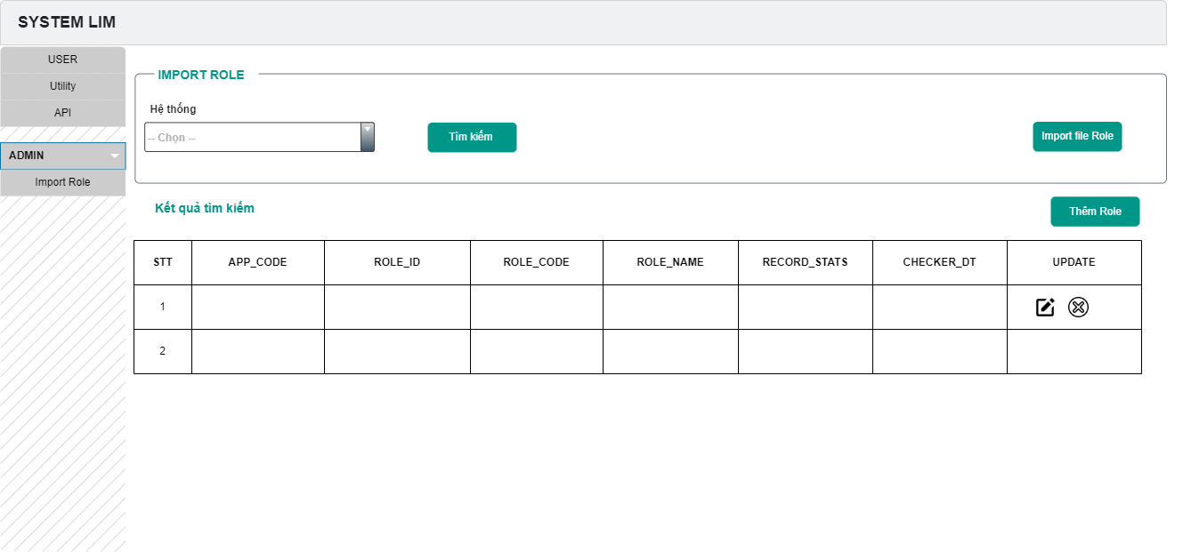

Nhấn vào **“Tìm kiếm”** để tìm kiếm Role theo hệ thống

Nhấn vào “**Import file role”** để thực hiện import file role theo hệ thống

Nhấn vào “**Thêm role”** để thực hiện thêm role theo hệ thống

Nhấn vào icon “**Edit”** để thực hiện sửa role theo hệ thống (Chỉ có hiệu lực khi bản ghi đang ở trạng thái chờ phề duyệt)

Nhấn vào icon “**Delete”** để thực hiện sửa role theo hệ thống (Chỉ có hiệu lực khi bản ghi đang ở trạng thái chờ phề duyệt)

**b.Thông tin các trường và validate dữ liệu**

| **STT** | **Tên trường** | **Loại trường** | **Định dạng** | **Độ dài tối thiểu, tối đa** | **Trường bắt buộc** | **Cho phép nhập/ thay đổi** | **Thông tin tham chiếu** | **Giá trị mặc định** | **Thông báo khi không nhập hoặc nhập sai** | **Ghi chú** |
| --- | --- | --- | --- | --- | --- | --- | --- | --- | --- | --- |
| 1 | Hệ thống | Combobox | Kiểu chữ | 20 | Bắt buộc |  | Lấy danh sách hệ thống trong LIM |  | Hệ thống bắt buộc phải nhập | Báo đỏ nếu sai validate |

**3.2.3.2. Màn hình 2:** Màn hình thêm role từng bản ghi

**a. Giao điện**

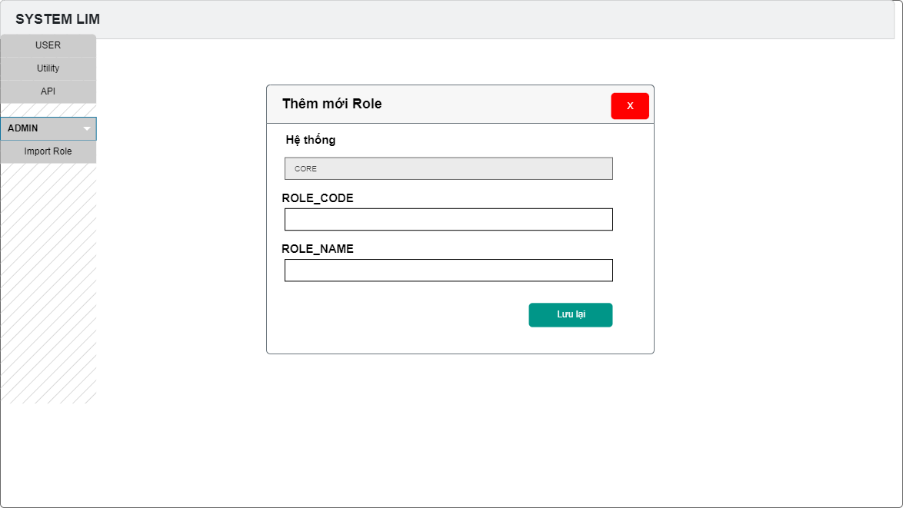

**b. Thông tin các trường và validate dữ liệu**

| **STT** | **Tên trường** | **Loại trường** | **Định dạng** | **Độ dài tối thiểu, tối đa** | **Trường bắt buộc** | **Cho phép nhập/ thay đổi** | **Thông tin tham chiếu** | **Giá trị mặc định** | **Thông báo khi không nhập hoặc nhập sai** | **Ghi chú** |
| --- | --- | --- | --- | --- | --- | --- | --- | --- | --- | --- |
| 1 | Hệ thống | Combobox | Kiểu chữ | 20 | Bắt buộc | Không cho phép thay đổi |  |  |  |  |
| 2 | Role_Code | Text | Kiểu chữ | 100 | Bắt buộc | Cho phép thay đổi |  |  | Bạn chưa nhập Role_Code | Báo đỏ nếu sai validate |
| 3 | Role_name | Text | Kiểu chữ | 300 | Bắt buộc | Cho phép thay đổi |  |  | Bạn chưa chưa nhập Role_name |  |

**3.2.3.3. Màn hình 3:** Màn hình mapping giữa jobcode và role từng bản ghi

**a. Giao điện**



Chọn vào **“View detail”** xem chi tiết role theo từng jobcode

Chọn “**Tìm kiếm**” để xem mapping giữa jobcode và role theo từng ứng dụng

**b. Thông tin các trường và validate dữ liệu**

| **STT** | **Tên trường** | **Loại trường** | **Định dạng** | **Độ dài tối thiểu, tối đa** | **Trường bắt buộc** | **Cho phép nhập/ thay đổi** | **Thông tin tham chiếu** | **Giá trị mặc định** | **Thông báo khi không nhập hoặc nhập sai** | **Ghi chú** |
| --- | --- | --- | --- | --- | --- | --- | --- | --- | --- | --- |
| 1 | Hệ thống | Combobox | Kiểu chữ | 20 | Bắt buộc | Cho phép thay đổi | Lấy danh sách hệ thống trong LIM |  | Hệ thống bắt buộc phải nhập | Báo đỏ nếu sai validate |
| 2 | File import role | File | Chữ | 100 | Bắt buộc | Cho phép thay đổi |  |  | Bạn chưa chưa chọn file đính import | Báo đỏ nếu sai validate |

**3.2.3.4. Màn hình 4:** Màn hình tích chọn mapping giữa jobcode và role của ứng dụng

**a. Giao điện**

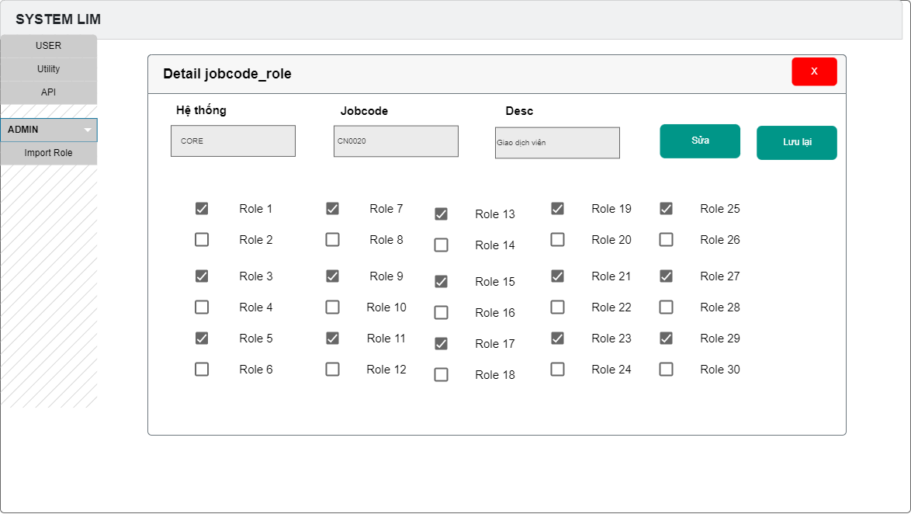

*Ghi chú: Trường Role trong giao diện trên chứa các thông tin: “Role_Code” _ “Role_Name”*

*Ví dụ: AML.BU.MAKER _ Quyền maker tại ĐVKD*

*AML.BU.CHECKER _ Quyền ckecker tại ĐVKD*

**b. Thông tin các trường và validate dữ liệu**

| **STT** | **Tên trường** | **Loại trường** | **Định dạng** | **Độ dài tối thiểu, tối đa** | **Trường bắt buộc** | **Cho phép nhập/ thay đổi** | **Thông tin tham chiếu** | **Giá trị mặc định** | **Thông báo khi không nhập hoặc nhập sai** | **Ghi chú** |
| --- | --- | --- | --- | --- | --- | --- | --- | --- | --- | --- |
| 1 | Hệ thống | Texbok | Kiểu chữ | 20 | Bắt buộc | Không thay đổi |  |  |  |  |
| 2 | Jobcode | Texbox | Kiểu chữ | 20 | Bắt buộc | Không thay đổi |  |  |  |  |
| 3 | Desc | Texbox | Kiểu chữ | 200 | Bắt buộc | Không thay đổi |  |  |  |  |
| 4 | Role | Texbox | Kiểu chữ | 200 | Bắt buộc | Cho phép thay đổi | Lấy danh sách role theo hệ thống tại bảng sso_application_role |  |  |  |

# ĐẶC TẢ YÊU CẦU BÁO CÁO

## 4.1. Báo cáo lịch sử tạo, cập nhật, đóng, mở lại tài khoản và phân quyền cho user thành công

## Mô tả mục đích

Liệt kê lịch sử tạo cập nhật, đóng, mở lại và phân quyền tự động cho user trên ứng dụng thành công

## Tần suất sử dụng

Khi có yêu cầu

## Giao diện xuất báo cáo

1. **Giao diện**

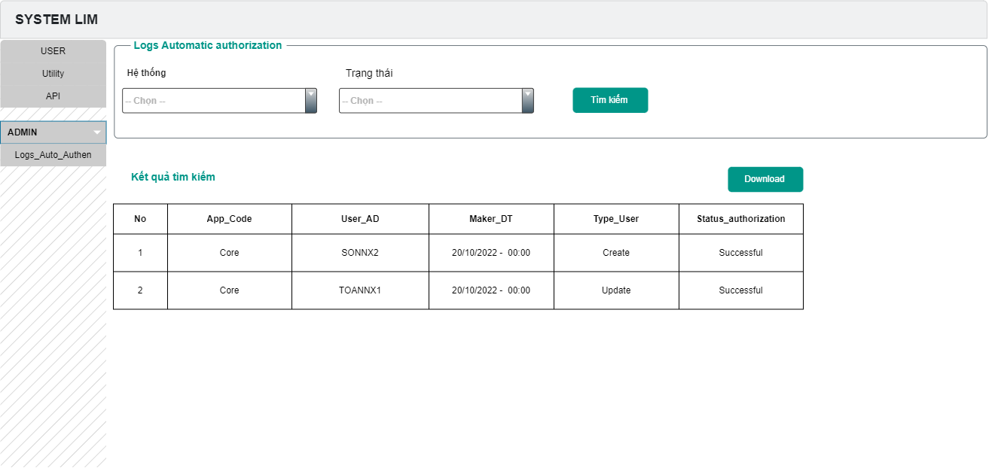

1. **Thông tin các trường và validate dữ liệu**

| **STT** | **Tên trường** | **Loại trường** | **Định dạng** | **Độ dài tối thiểu, tối đa** | **Trường bắt buộc** | **Cho phép thay đổi** | **Thông tin tham chiếu** | **Giá trị mặc định** | **Thông báo khi không nhập hoặc nhập sai** | **Ghi chú** |
| --- | --- | --- | --- | --- | --- | --- | --- | --- | --- | --- |
| 1 | Hệ thống | Combobox | Kiểu chữ | 20 | Bắt buộc | Cho phép | Danh sách hệ thống trong LIm |  | Trường Từ ngày bắt buộc phải nhập | Báo đỏ nếu sai validate |
| 2 | Trạng thái | Combobox | Kiểu chữ | 20 | Bắt buộc | Cho phép | Có hai giá trị mặc định: Successful (Thành công); False (Thất bại) |  | Trường Đến ngày bắt buộc phải nhập | Báo đỏ nếu sai validate |

## Kết quả xuất báo cáo

1. **Mẫu báo cáo**

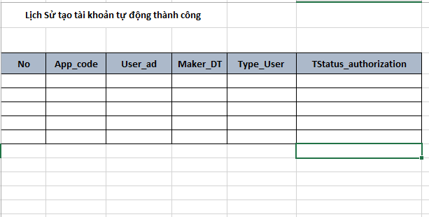

1. **Mô tả chi tiết thông tin báo cáo**

|  |  |  |  |  |
| --- | --- | --- | --- | --- |
| **STT** | **Tên cột** | **Kiểu dữ liệu/ Định dạng** | **Mô tả/ ý nghĩa** | **Ghi chú** |
|  | STT | Số | Số thứ tự tăng dần |  |
|  | App_code | Kiểu chữ (20) | Tên ứng dụng |  |
|  | User_ad | Kiểu chữ (20) | User_ad |  |
|  | Maker_Dt | Kiểu date | Thời điểm tạo tạo tài khoản |  |
|  | Action_type | Kiểu chữ (30) | Kiểu thao tác tác tài khoản: tạo mới (Create) ;Cập nhật (Upadate); đóng (Close); mở lại (Reopen) |  |
|  | Status | Kiểu chữ (20) | Trạng thái tạo tài khoản : Thành công (Successful); thất bại (False) |  |
|  | Error_Desc | Kiểu chữ | Mô tả lỗi |  |

1. **Định dạng xuất dữ liệu mong muốn**

File Excel

## Báo cáo lịch sử tạo, cập nhật, đóng, mở lại tài khoản và phân quyền cho user thất bại

*Tương tự như mục “Báo cáo lịch sử tạo và phân quyền user Thành công”*